2022년 3월 성과급을 다음과 같이 지급하오니 참고 바랍니다.

□ 지급대상
지급일 현재 재직 중인 G직 (청경 포함)

□ 지급기준
○ 지급산식 : 월 기본급 ｘ 지급률
○ 지급규모
전사부문담당계17.550 ± 2050±20
(직책±40)117.5 ±40
(직책±60)※ 구) A직 개인성과급은 2021년도 개인실적을
반영하여 차등지급

○ 성과급 지급률 조회 : ERP HR > 개인업무 >
급여 > 성과급 차등기준
- 조회기간 : 2022년 3월 24일(목) 9시 ~ 4월
8일(금) 18시
※ 연간 성과급 지급률을 반영한 2022년
총연봉액 (예상)은 4월 1일(금)부터 조회 가능
- ERP HR > 개인업무 > 급여 > 연봉내역 >
총연봉액(2022년)

○계산기간 : 2022년 2월 1일 ~ 3월 31일
(59일)

□ 지급일 : 2022년 3월 25일

대법원이 생활가전제품 설치 수리기사가 받은 수수료는 통상임금에 해당하므로 이를 기초로 계산한 법정수당을 지급해야 한다고 판결했다.

지난해 청호나이스∙앨트웰 같은 가전업체 수리 기사의 근로자성을 법원이 인정한 데 이어 특수고용직의 법정수당까지 통상임금으로 본 것 이다.

대법원 2부는 지난 17일 코웨이 수리기사 A씨 등 128명이 회사를 상대로 낸 퇴직금 소송 상고심에서 심리 불속행 기각으로 원심의 원고 일부 승소 판결을 확정했다.

심리불속행 기각은 대법원이 본안 심리를 할 만한 사유가 없다고 판단해 상고를 기각하는 것을 말한다. 이번 판결로 수리기사들에 대한 근로자성 판단은 일단락 될 것으로 전망된다.

2022년 3월 성과급 지급안내

[제14 - 245호]
2022년 3월 23일(수)
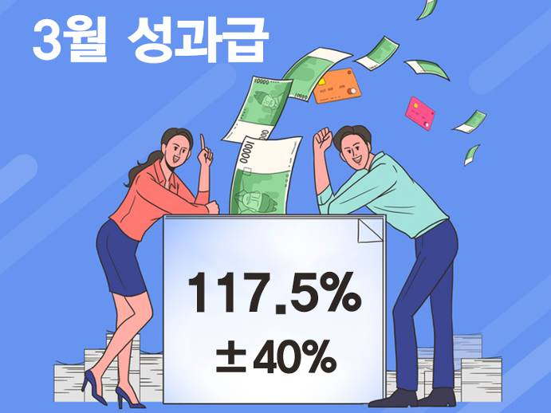
대법, ‘특수고용직 수수료도 통상임금’ 판결

